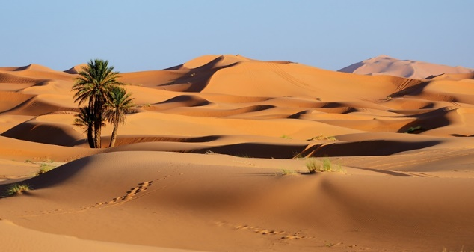
Wüstenbekenntnis einer Palme (frei nach Mt. 4)

40 Tage und Nächte des Fastens
Lagen hinter IHM
Ausgezehrt von Hunger und Durst
Schwanden Kraft und Mut

ER hätte Quellen hervorbrechen lassen können
Mitten in der Wüste
Doch ER tat es nicht!
ER hätte in den Zweigen der Palmen Datteln reifen lassen können
Doch ER tat es nicht!
ER hätte Sand und Steine zu Brot verwandeln können
Doch ER tat es nicht!
Widerstand der Versuchung
Und lehrte stattdessen in der Leere der Wüste
Aus der Fülle des Gottesworts zu leben

Die Sonne schien kräftig vom Himmel
Doch Dunkel
Umgab SEINEN Sinn
Forderte IHN wieder und wieder heraus
Im Kampf um das göttliche NAHE
Um die Freiheit des Schöpferworts
Die in Liebe ALLES erschuf

Namenlose Nacht
Entführte IHN
Am helllichten Tag
In ferne Gestade
Drängte IHN, Stellung zu nehmen
Sich zu verneigen vor dunkler Gewalt

Sollte ER sich todesmutig denn vom Tempel stürzen?
ER widerstand!
Stellte SEINEN Gott nicht auf die Probe

Auch als ER auf hohem Berge stand
Die herrliche Pracht irdischer Macht IHN zu locken suchte
ER widerstand!

ER beugte sich nicht der Versuchung
Die IHN
Als Einzige
NIEMALS bekannte:
Zu keinem „Ja“ bereit!
Zu keiner Liebe!

Liebe lässt sich nicht erzwingen
Freiheit lässt sich nicht verordnen

ER jedoch
Meister der Unterscheidung
Schickte die Versuchung in die Wüste
Weit fort!
Wo sie sich unter Steinen und Sand verkroch
Um ihre Wunden zu lecken

Sie hatte Zeit! Sie konnte warten…
Bis sie IHN
Vor SEINEM Tode
Ein letztes Mal
Hinterrücks überfiel

Doch was sie nicht wusste:
Dass Gott sich SEINER erbarmte
Und für IHN sorgte.
ER sandte seine Engel aus
In Wüste und Todesnacht

Das Leben würde siegen!
Die Liebe hat das letzte Wort!

(JH 26.3.20)

Impuls:
- Liebe lässt sich nicht erzwingen!
- Gott neigt sich vor unserer Freiheit, zu der ER uns berufen hat.
- Geduldig wartet Gott auf unser „JA“, auf all unsere kleinen und großen Gottesbekenntnisse mitten im Leben.
- Warum nur fürchten wir uns so sehr davor?
Ist unsere Furcht die größte Versuchung in den Wüsten unseres Lebens?

